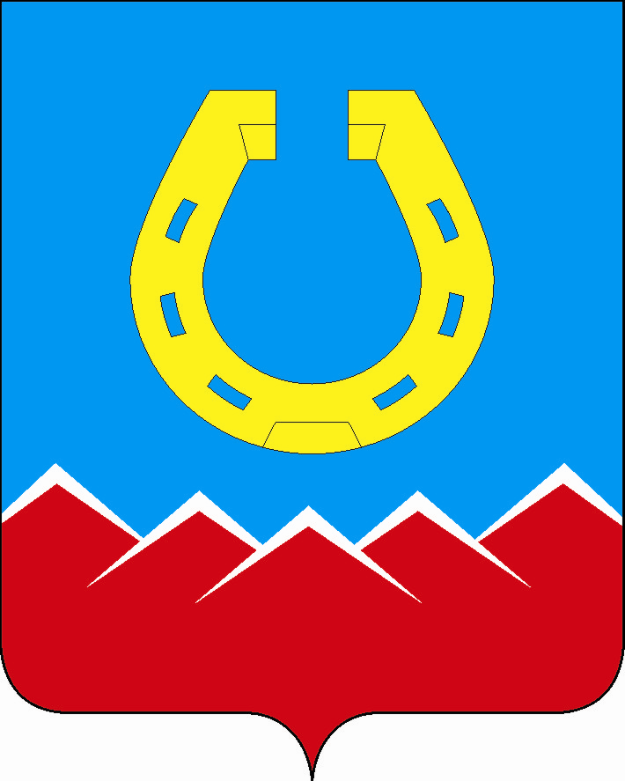

АДМИНИСТРАЦИЯ
Юрюзанского городского поселения

ПОСТАНОВЛЕНИЕ

«10»______06______ 2019 г. № 189
г. Юрюзань

О предоставлении разрешения на изменение
территориальной зоны, внесению изменений
в правила землепользования и застройки,
изменения условного вида разрешенного
использования, изменение предельных
максимальных норм земельного участка
в г. Юрюзань, ул. Гончарова, №28

Руководствуясь Градостроительным кодексом Российской Федерации, Федеральным законом от 06.10.2003 № 131-ФЗ «Об общих принципах организации местного самоуправления в Российской Федерации»
Положением о проведении общественных обсуждений или публичных слушаний по вопросам градостроительной деятельности на территории Юрюзанского городского поселения, утвержденным Решением Совета депутатов Юрюзанского городского поселения от 05.09.2018г. № 213,на основании заключения публичных слушаний от 31.05.2019г. и рассмотрев результаты публичных слушаний по вопросам предоставления разрешения на изменение территориальной зоны, внесению изменений в правила землепользования и застройки, изменения условного вида разрешенного использования, изменения предельных максимальных норм земельного участка в г. Юрюзань, ул. Гончарова, 28,
ПОСТАНОВЛЯЮ:
1.Предоставить Попковой Ирине Олеговне разрешение в следующих частях:
- изменить границы территориальных зон 02 02 16 В1- усадебной и коттеджной застройки;
- включить земельный участок с кадастровым номером 74:10:0302003:40 в границы территориальной зоны 02 02 16 В1- зоны усадебной и коттеджной застройки;
- внести изменения в ПЗЗ Юрюзанского городского поселения (в том числе в карту функционального и градостроительного зонирования Юрюзанского городского поселения);
- исключить градостроительную зону 02 02 12 Б2.1- общеобразовательная зона, в связи с изменением функционального назначения и реконструкцией объекта недвижимости;
- изменить вид разрешенного использования земельного участка с кадастровым номером 74:10:0302003:40, общей площадью 3375,0 кв.м., предоставленного под здание дошкольного учреждения и игровые площадки, на вид разрешенного использования – для индивидуального жилищного строительства;
- изменить в индивидуальном порядке предельные максимальные нормы земельного участка с кадастровым номером 74:10:0302003:40, общей площадью 3357,0 кв. м., так как данная площадь приобретена в совокупности с нежилым зданием-детский сад.
2.Постановление вступает в силу с момента его официального опубликования.
3. Контроль исполнения настоящего постановления оставляю за собой.

Глава Юрюзанского городского поселения Ю.В. Бобылев

